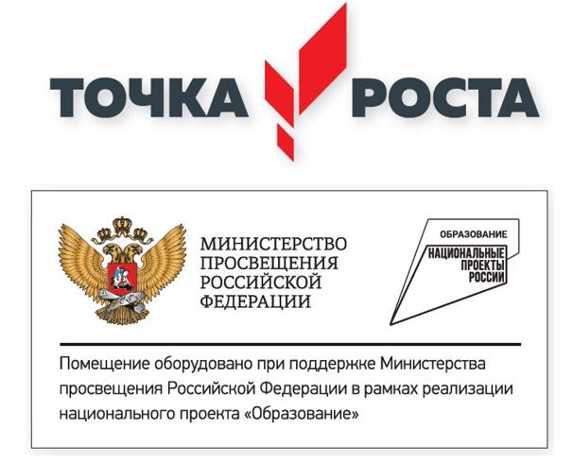

Педагоги
Волкова Юлия Валерьевна  ( МБОУ СШ № 93) | Учитель математики и физики | - Занимаемая должность:  учитель математики и физики  - Преподаваемые учебные предметы, курсы, дисциплины (модули):  математика, физика.  - Ученая степень:  нет  - Ученое звание:  нет  - Общий стаж работы: 11 лет  - Педагогический стаж: 11 лет  - Стаж работы по специальности: 4  - Стаж работы в данной ОО: 4 лет  - Сведения о продолжительности опыта (лет) работы в профессиональной сфере, соответствующей образовательной деятельности по реализации учебных предметов, курсов, дисциплин (модулей):4 года  - Уровень (уровни) профессионального образования с указанием наименования направления подготовки и (или) специальности, в том числе научной, и квалификации:  Уровень образования:  высшее  Направление подготовки и/или специальность:  физика  Квалификация:  физик  - Категория:  первая категория с 19.02.2021 по 19.02.2026  Распоряжение № 235 от 19.02.2021  Издал: Министерство образования и науки АО  - Сведения о повышении квалификации:  «Особенности введения и реализации обновленного ФГОС ООО», 72 ч, 2022 г  «Моделирование организационно-педагогичского сопровождения функционирования Центров «Точка роста» в рамках реализации дополнительного образования».  - Сведения о профессиональной переподготовке:  «Основы профессиональной педагогической деятельности», 2020 г
Лён Наталья Леонидовна  ( МБОУ СШ № 93) | Учитель математики информатики | - Занимаемая должность:  учитель математики и информатики  - Преподаваемые учебные предметы, курсы, дисциплины (модули):  математика, информатика.  - Ученая степень:  нет  - Ученое звание:  нет  - Общий стаж работы: 29 лет  - Педагогический стаж: 29 лет  - Стаж работы по специальности: 29 лет  - Стаж работы в данной ОО: 23 года  - Сведения о продолжительности опыта (лет) работы в профессиональной сфере, соответствующей образовательной деятельности по реализации учебных предметов, курсов, дисциплин (модулей):29 лет  - Уровень (уровни) профессионального образования с указанием наименования направления подготовки и (или) специальности, в том числе научной, и квалификации:  Уровень образования:  высшее  Направление подготовки и/или специальность:  математика, информатика и основы вычислительной техники  Квалификация:  учитель математики, информатики и основ вычислительной техники  Категория:  высшая категория с 18.06.2019 по 18.06.2024  Распоряжение министерства образования и науки АО от 18.06.2019 № 985  - Сведения о повышении квалификации:  2.07-30.11.2020 ФГАОУ ДПО «Академия реализации государственной политики и профессионального развития работников образования Министерства просвещения РФ» «Совершенствование предметных и методических компетенций педагогических работников (в том числе в области формирования функциональной грамотности) в рамках реализации федерального проекта «Учитель будущего», 112 ч, №у-36692/б  15.03-26.03.2021 ФГАОУ ВО САФУ «Компетенции современного педагога», 72ч, №03.6/93  19.04-23.04.2021 ГАОУ ДПО АОИОО «Методика обучения программированию на языке Python», 40ч, №202179865  12.05-9.06.2022 ФГАОУ ДПО АРГПиПРРО МП РФ  «Использование современного учебного оборудования в ЦО естественнонаучной и технологической направленностей «Точка роста», 36ч, № 230000012620  Сведения о профессиональной переподготовке:  нет
Копылова Мира Леонидовна  (МБОУ СШ №93) | Учитель математики | Занимаемая должность:  учитель математики  Преподаваемые учебные предметы, курсы, дисциплины (модули):  математика, алгебра. геометрия Ученая степень:  нет  Ученое звание:  нет  Общий стаж работы: 31 лет  Педагогический стаж: 25 лет  Стаж работы по специальности: 25 лет  Стаж работы в данной ОО: 5 лет  Сведения о продолжительности опыта (лет) работы в профессиональной сфере, соответствующей образовательной деятельности по реализации учебных предметов, курсов, дисциплин (модулей):25 лет  Уровень (уровни) профессионального образования с указанием наименования направления подготовки и (или) специальности, в том числе научной, и квалификации:  Уровень образования:  Высшее, Архангельский государственный ордена «Знак Почета» педагогический институт им. М.В. Ломоносова, 1989 г.,  Направление подготовки и/или специальность:  Физика с дополнительной специальностью математика  Квалификация:  учитель физики и математики  Категория:  высшая категория , Распоряжение министерства образования АО от 21.06.2021 № 1077  Сведения о повышении квалификации:  1. «Совершенствование предметных и методических компетенций педагогических работников (в том числе в области формирования функциональной грамотности) в рамках реализации федерального проекта «Учитель будущего» - 112 часов, удостоверение регистрационный № у-35502/б, , ФГАОУ ДПО « Академия Минпросвещения России, 2020  2.Деятельность классного руководителя по формированию финансовой грамотности школьников» - 32 часа, удостоверение регистрационный № 48187, АО ИОО, 2020 год;  3. «Компетенции современного педагога» - 72 часа, удостоверение регистрационный № 03.6/12, САФУ,2020;  4. «Экспертиза профессиональной деятельности педагогического работника при аттестации на квалификационную категорию» - 40 часов, удостоверение регистрационный № 46895, АО ИОО, 2020 год;  5. «Основы тренинговой работы классного руководителя» - 40 часов, удостоверение регистрационный № 202179359, АО ИОО, 2021г.  6.«Реализация требований обновленных ФГОС НОО, ООО в работе учителя ( Математика) , удостоверение регистр.№202266951,АО ИОО, 2022,36 ч  7. « Моделирование организационно-педагогического сопровождения функционирования Центроа « Точка роста» в рамках реализации дополнительного образования», удостоверение рег. номер 282448, ООО ИРОПКиП,2022, 36 ч  8. Дистанционное обучение по учебному курсу: « Подготовка членов ГЭК задействованных при проведении ГИА в ППЭ в основной период 2022года»  Сведения о профессиональной переподготовке:  « Менеджмент в образовании» ПГУ,2005г

